HF RFID  工业高读读头  VI-IR40-HF | 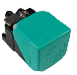

产品特性
- 防护等级：IP67 符合恶劣的工业产线环境；
- 全面支持符合ISO 15693/ 14443A标准的电子标签；
- 工作频率13.56MHZ；
- 支持万全VUP协议，支持RS485；
- 读卡距离0~60mm（示标签而定）；
- 支持24V电压输入；
- 升级方式：串口升级；
- LED闪烁提示工作状态，方便用户掌控产品的工作状态。
- ESD性能：空气放电±10KV,接触放电±8KV；
- 适用于生产作业流水线、食品加工自动化生产线、自动化分拣系统、零部件组装产线等工业领域。

作业流水线 汽车零部件管理 机床刀具管理

规格参数
规 格 描 述
产品型号(订购代码) | VI-IR40-HF
性 能 指 标
NFC射频芯片 | ZC100
空口协议 | ISO 15693 / ISO 14443A
工作频率 | 13.56MHz
读取距离 | 0~35mm(视标签而定)
天线 | PCB集成天线
通讯接口 | RS485
通讯协议 | VUP协议
通信速率 | 串口通信速率9600～115200bp
工作状态 | LED指示灯（橙色）
可靠的固件升级 | 可扩展的升级机制
应用软件接口 | 提供API开发包及C、C#和Java应用例程
机 械 电 气 性 能
尺寸 | ￠40*40*45mm
电源 | 工作电压DC24V
功耗 | 最大功耗2W，
通讯线束 | M12母头线束
重量 | 约60g（整套）
湿度 | 5% ~ 95%, 非凝结
防护等级 | IEC IP67
工作温度 | -40ºC ~ +70ºC
存储温度 | 常温

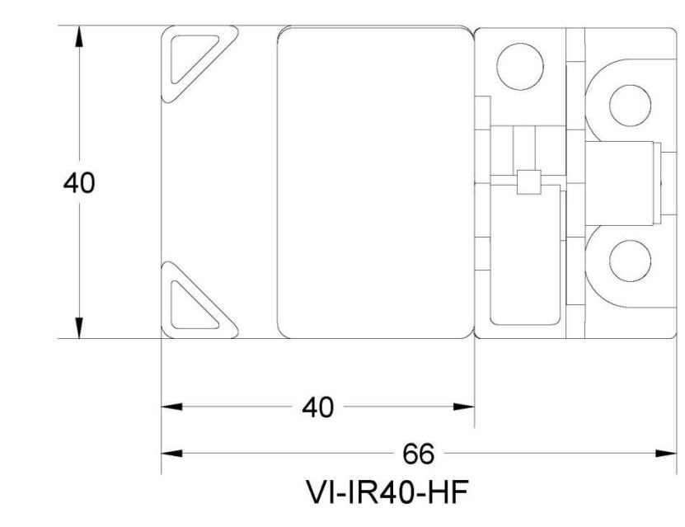
产品尺寸图：

